Собянин увеличил в 2 раза матпомощь ветеранам к 75-летию Битвы под Москвой
27.09.2016
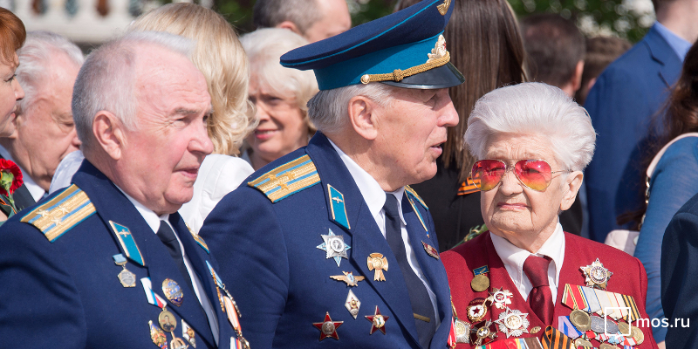
Столичные власти приняли решение двукратно увеличить размер материальных выплат ветеранам ВОВ в преддверии 75-летия Битвы под Москвой. Об этом сообщил мэр Москвы Сергей Собянин на очередном заседании президиума Правительства Москвы.

Мэр столицы Сергей Собянин сказал: "Предлагаю увеличить ежегодную разовую выплату ветеранам войны, посвященную Битве под Москвой, в два раза - с 5 тыс. до 10 тыс. руб. в связи с тем, что мы в этом году отмечаем 75-летнюю годовщину".
Материальная помощь единовременного характера будет оказана ветеранам из числа жителей столицы. В их числе инвалиды и участники Великой Отечественной войны, участники обороны Москвы. В списки лиц, имеющих право на получение материальной помощи, будут включены не менее 19 тысяч 240 человек. Сергей Собянин подчеркнул на заседании Президиума, что создание достойных жизненных условий для людей старшего поколения является одним из важнейших приоритетов работы столичных властей.

В настоящее время в столице насчитывается порядка трёх миллионов лиц пенсионного возраста, при этом выплаты социального характера получают 2,1 миллиона горожан.

Большую часть городских социальных выплат составляет доплата к пенсии от региона. В текущем году средний размер такой выплаты составил 4 400 рублей. Москвичам, относящимся ко льготным категориям, оказываются также меры социальной поддержки при уплате взносов за капитальный ремонт многоквартирных домов. С 1 января 2016 года льготы на капремонт получили одинокие пенсионеры и семьи пожилых (неработающих) москвичей, достигших возраста 70 и 80 лет.

Напомним, что в систему социальной защиты населения столицы входят десять пансионатов для ветеранов войны и труда, 19 психоневрологических интернатов, пансионат для инвалидов по зрению, а также комплекс социальных жилых домов. Ветераны войн и Вооруженных Сил могут также воспользоваться услугами социально-реабилитационного центра и пансионата "Никольский парк". В данных учреждениях ежегодно получают необходимые социальные услуги более 22 тысяч москвичей.

В Москве также функционируют 37 центров социального обслуживания, всего в столице насчитывается 94 их филиала. В центрах социального обслуживания пожилым москвичам оказываются различные бытовые и медицинские услуги, помощь на дому получают около 130 тысяч пенсионеров. С начала текущего года более 30 тысяч человек воспользовались услугами отделений дневного пребывания. В данных отделениях было организовано бесплатное питание, посетителям оказывалась доврачебная помощь, для них проводились культурно-досуговые мероприятия.

Стоит отметить, что в последние пять лет органы социальной защиты населения города Москвы реализуют обширную программу адресной поддержки старшего поколения горожан.

Адрес страницы: http://golyanovo.mos.ru/presscenter/news/detail/3832785.html
Управа района Гольяново города Москвы

